**ESTUDO DE CASO – CLÍNICA MÉDICA**

Uma determinada Clínica Médica, emprega **Médicos** de diversas **Especialidade**, podendo o Médico ter mais de uma Especialidade, e com isso necessita ter os dados deles, Nome, Telefones e Data de Admissão, vale salientar que todos os Médicos possuem o **CRM**, único para cada Médico.

Tais Médicos atendem **Pacientes** em Data e Hora marcada para cada **Consulta**. Os Pacientes temos os dados de Código, Nome, Endereço, Telefone de Contato, além de terem cadastrados os **Tipos Sanguíneos e RH**.

Com base no Caso acima elaborar um DataWareHouse para a tomada de decisão quanto a quantidade de consultas tanto por médicos e suas respectivas especialidades e as consultas para os seus pacientes.

Também de manter os dados das quantidades de pacientes com seus tipos de sangue para o acompanhamento do banco de sangue.

Elaborar os Modelos Conceitual, Lógico e Físico.

Pesquisas para a tomada de decisão quanto a atendimentos de Médicos e Pacientes e os tipos de sangue.

Criar as Triggers para manter os dados atualizados.

**AMBIENTE SQL**

**MODELO CONCEITUAL**

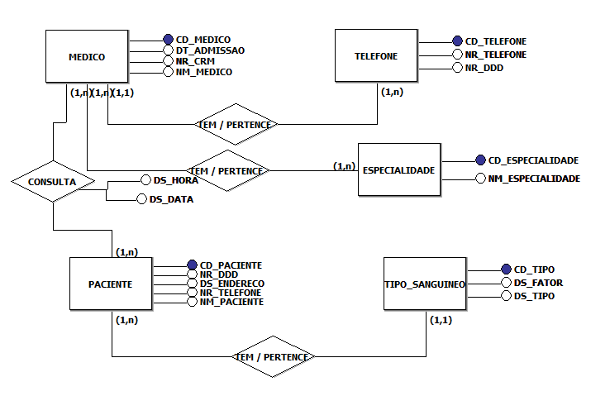

**MODELO LÓGICO**

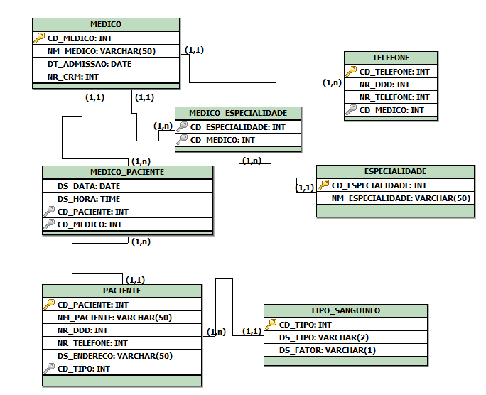

**AMBIENTE NOSQL - DATAWAREHOUSE**

**MODELO CONCEITUAL**

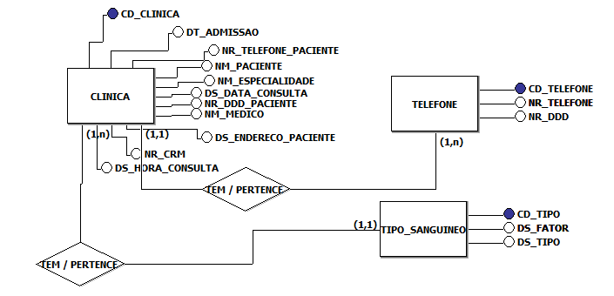

**MODELO LÓGICO**

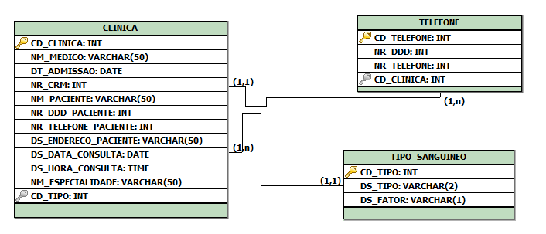

--CRIAR BANCO CLÍNICA

CREATE DATABASE DWH_CLINICA

--COLOCAR O BANCO EM USO

USE DWH_CLINICA

--CRIAR AS TABELAS

CREATE TABLE TIPO_SANGUINEO

(CD_TIPO INT IDENTITY(1,1) NOT NULL,

DS_TIPO VARCHAR(2) NOT NULL,

DS_FATOR VARCHAR(1) NOT NULL,

CONSTRAINT PK_TIPO_SANGUINEO PRIMARY KEY(CD_TIPO),

CONSTRAINT CHEQUE_TIPO CHECK (DS_TIPO IN ('A','B','AB','O')),

CONSTRAINT CHEQUE_FATOR CHECK (DS_FATOR IN ('+','-')))

--TABELA CLÍNICA

CREATE TABLE CLINICA

(CD_CLINICA INT IDENTITY(1,1) NOT NULL,

NM_MEDICO VARCHAR(50) NULL,

DT_ADMISSAO DATE NULL,

NR_CRM INT NULL,

NM_PACIENTE VARCHAR(50) NULL,

NR_DDD_PACIENTE INT NULL,

NR_TELEFONE_PACIENTE INT NULL,

DS_ENDERECO VARCHAR(50) NULL,

DS_DATA_CONSULTA DATE NULL,

DS_HORA_CONSULTA TIME NULL,

DS_ESPECIALIDADE VARCHAR(50) NULL,

CD_TIPO INT NOT NULL,

CONSTRAINT PK_CLINICA PRIMARY KEY(CD_CLINICA),

CONSTRAINT FK_CLINICA FOREIGN KEY(CD_TIPO) REFERENCES TIPO_SANGUINEO(CD_TIPO))

--TABELA TELEFONE MÉDICO

CREATE TABLE TELEFONE

(CD_TELEFONE INT IDENTITY(1,1) NOT NULL,

NR_DDD INT NULL,

NR_TELEFONE INT NULL,

CD_CLINICA INT NOT NULL,

CONSTRAINT PK_TELEFONE PRIMARY KEY(CD_TELEFONE),

CONSTRAINT FK_TELEFONE FOREIGN KEY(CD_CLINICA) REFERENCES CLINICA(CD_CLINICA))

**MODELO FÍSICO**



--INCLUSÃO DE DADOS

INSERT INTO TIPO_SANGUINEO VALUES ('A','+')

INSERT INTO TIPO_SANGUINEO VALUES ('A','-')

INSERT INTO TIPO_SANGUINEO VALUES ('B','+')

INSERT INTO TIPO_SANGUINEO VALUES ('B','-')

INSERT INTO TIPO_SANGUINEO VALUES ('AB','+')

INSERT INTO TIPO_SANGUINEO VALUES ('AB','-')

INSERT INTO TIPO_SANGUINEO VALUES ('O','+')

INSERT INTO TIPO_SANGUINEO VALUES ('O','-')

--INCLUSÃO DE DADOS

INSERT INTO CLINICA VALUES

('SANDRA','10/10/2022',45999,'JOSE',11,988776655,'AV BRIG LUIZ ANTONIO, 1000','10/02/2023','10:00','ENDOCRINOLOGIA',1)

INSERT INTO CLINICA VALUES

('PAULO','01/03/2020',41999,'MARIA',11,966886655,'AV BRIG LUIZ ANTONIO, 900','11/03/2023','09:00','CARDIOLOGIA',2)

INSERT INTO CLINICA VALUES

('BRUNO','11/11/2019',41299,'ARI',11,988772211,'AV BRIG LUIZ ANTONIO, 700','11/11/2022','08:00','ORTOPEDIA',3)

INSERT INTO CLINICA VALUES

('VALERIA','01/06/2018',42111,'CARLOS',11,911776622,'AV BRIG LUIZ ANTONIO, 120','09/09/2021','11:00','PEDIATRIA',4)

INSERT INTO CLINICA VALUES

('SONIA','11/12/2017',35999,'MARIA',11,966886655,'AV BRIG LUIZ ANTONIO, 900','11/03/2023','10:00','PSIQUIATRIA',5)

--INCLUSÃO DE DADOS

INSERT INTO TELEFONE VALUES (11,922334455,1)

INSERT INTO TELEFONE VALUES (11,52334455,1)

INSERT INTO TELEFONE VALUES (11,933334455,2)

INSERT INTO TELEFONE VALUES (11,50554455,2)

INSERT INTO TELEFONE VALUES (11,977334455,3)

INSERT INTO TELEFONE VALUES (11,50404455,3)

INSERT INTO TELEFONE VALUES (11,955444455,4)

INSERT INTO TELEFONE VALUES (11,50304455,4)

INSERT INTO TELEFONE VALUES (11,900004455,5)

--PESQUISA

SELECT * FROM CLINICA

--

SELECT NM_MEDICO,DS_ESPECIALIDADE,NM_PACIENTE,DS_DATA_CONSULTA,

DS_HORA_CONSULTA FROM CLINICA

--

SELECT NM_MEDICO,DS_ESPECIALIDADE,NM_PACIENTE,DS_DATA_CONSULTA,

DS_HORA_CONSULTA,DS_TIPO,DS_FATOR FROM CLINICA AS C

INNER JOIN TIPO_SANGUINEO AS T ON C.CD_TIPO=T.CD_TIPO

--QTDE POR TIPO SANGUÍNEO

SELECT DS_TIPO,DS_FATOR,COUNT(*) AS 'QTDE' FROM CLINICA AS C

INNER JOIN TIPO_SANGUINEO AS T ON C.CD_TIPO=T.CD_TIPO

GROUP BY DS_TIPO,DS_FATOR

--

CREATE VIEW VW_TIPO_SANGUINEO

AS

SELECT DS_TIPO,DS_FATOR,COUNT(*) AS 'QTDE' FROM CLINICA AS C

INNER JOIN TIPO_SANGUINEO AS T ON C.CD_TIPO=T.CD_TIPO

GROUP BY DS_TIPO,DS_FATOR

--

SELECT * FROM VW_TIPO_SANGUINEO